財賀寺智恵文殊まつり

文殊様と縁を結ぶ お稚児さん参加募集

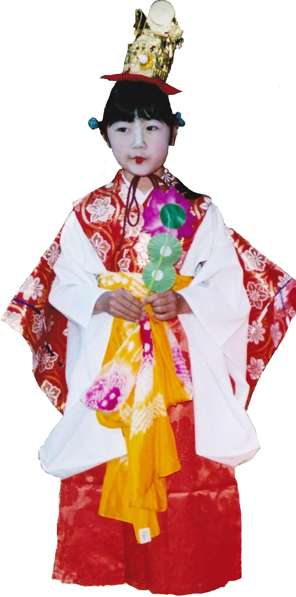
当山恒例の智恵文殊まつりが令和５年も３月最終日曜日に行われます。さまざまな行事と共に、稚児練供養を挙行致します。
有り難い文殊尊像を引いて歩き、お加持をお受け下さい。文殊様と深いご縁を結ぶ貴重な機会です。お子様のご参加をお勧め申し上げます。
日 時 ３月２６日（日）
受付着付 ９：３０～１０：１０
練供養 １０：３０～（予定）
場 所 財賀寺境内（雨天堂内）
費 用 お１人 ５０００円（白衣の必要な方は
他に１５００円ご負担願います）
定 員 １００人限定
締 切 ３月２０日
供養後、お札をお渡し致します。下記の申込書に申込金を添えてお申込下さい。詳細な参加説明書をお渡し致します。
以前の撮影会の写真が多数ございますので当山にてご覧下さい。

･･……………………………………………切…………取…………線……………………………………………

令和５年３月２６日 財賀寺智恵文殊まつり

稚児練供養参加申込書

保護者氏 名
住 所
郵便番号
電話番号（ ）
メールアドレス
参加者氏名 男・女 （ 才）
男・女 （ 才）

